4.1.- Gestión Usuarios, Grupos y Permisos en Windows Gestión usando la gráfica Visita la siguiente web y ejecuta las acciones explicadas en la misma para la gestión de usuarios, lee lo siguiente para realizar la práctica adecuadamente:

Usuarios y grupos que debes crear:
Usuario Departamento
Marina Pérez Gómez Contabilidad, Almacen
Alfredo Flores Fuentes Contabilidad
Ramón Andrade Marín Almacen

Creamos los 3 usuario y grupos:
Voy a poner una captura por grupo y usuario pero lo hago con los tres usuarios y los dos grupos
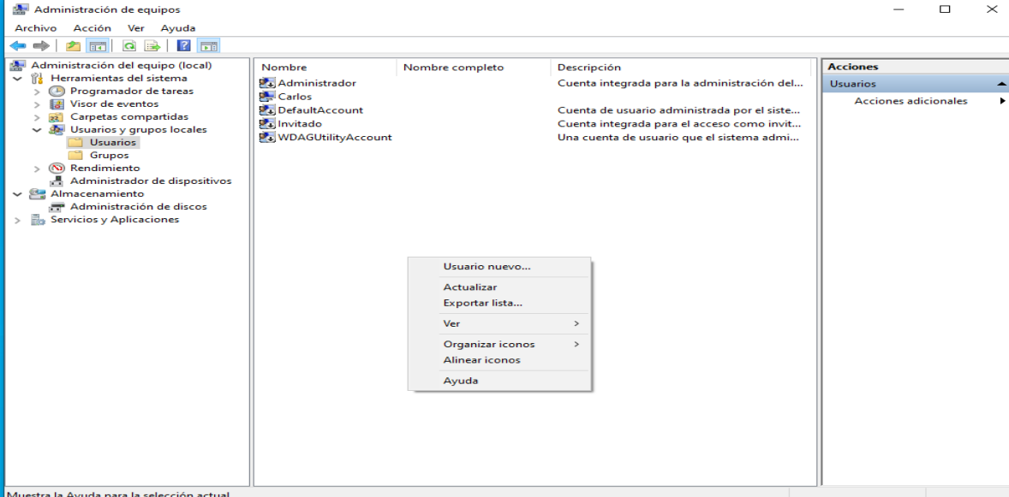
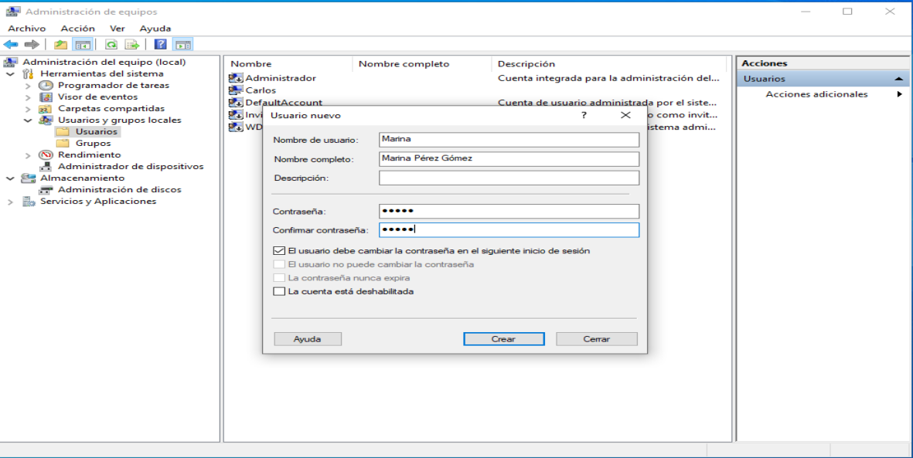

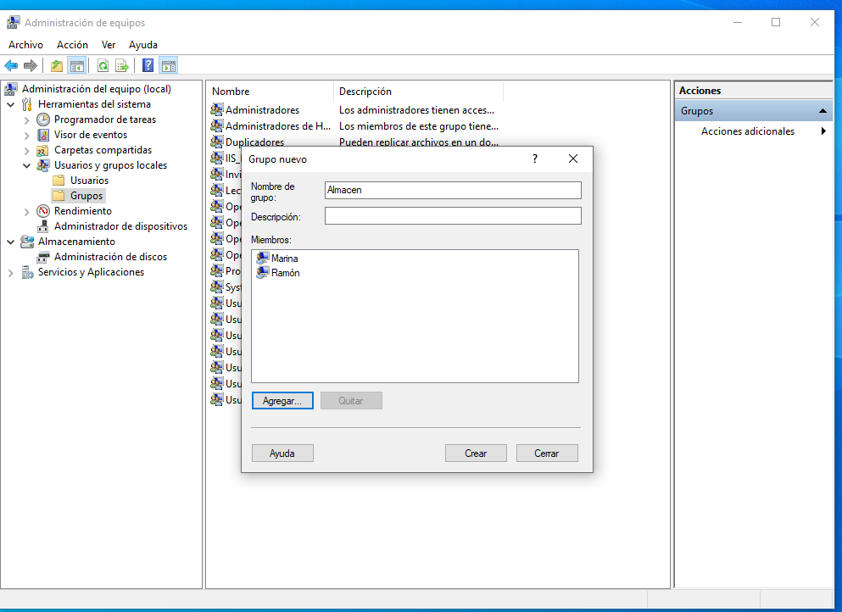
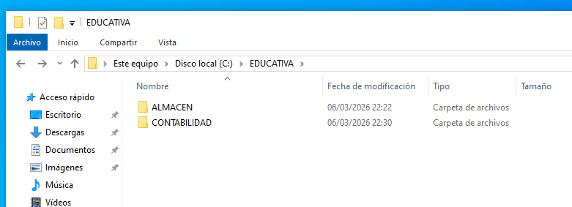
• Crea los usuarios y grupos que se indican. ¿Para qué se organizan los usuarios en grupos?
Para poder administrar mejor los permisos a los usuario de que cada grupo.
• ¿Qué es el grupo “Usuarios” del sistema?
Son los usuarios del sistemas
• ¿En qué directorio se guardan los perfiles de los usuarios creados y en qué momento se crean?.
Para contestar a esta pregunta inicia sesión en el sistema con los usuarios creados en la práctica.
En la carpeta usuarios del disco donde está windows

• Para seguir con la práctica dando permisos a los usuarios sal de la sesión de usuario e inicia sesión
con el usuario administrador que creó los usuarios y grupos. Crea las carpetas que se indican y
configura los permisos.
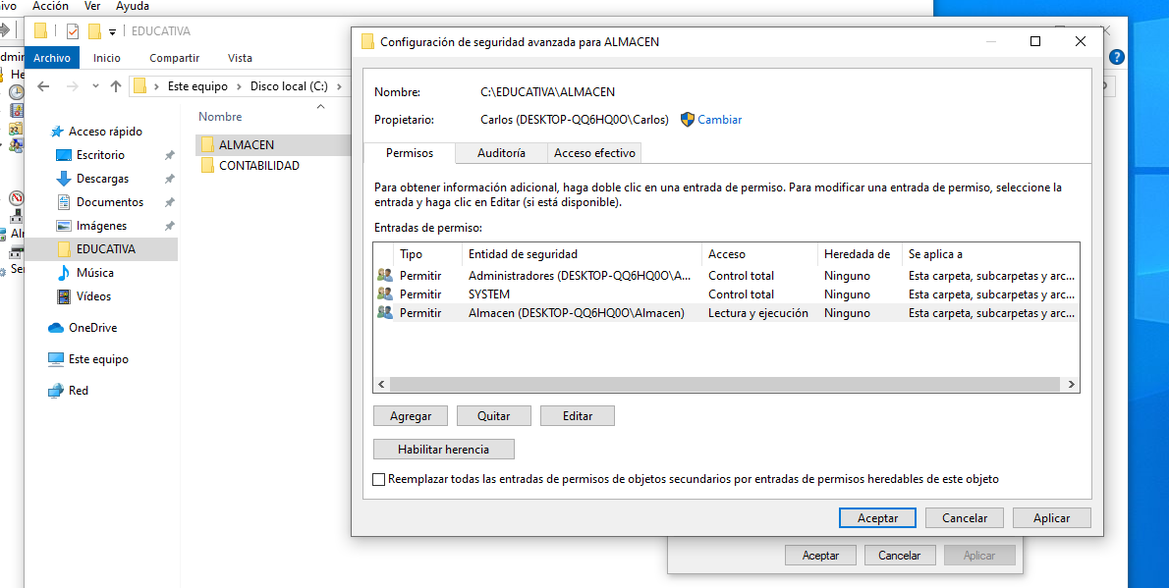
• Inicia sesión en el sistema con un usuario de Almacén y otro de Contabilidad y prueba si puede o no crear ficheros en las carpetas de su departamento

Ramón Alfredo
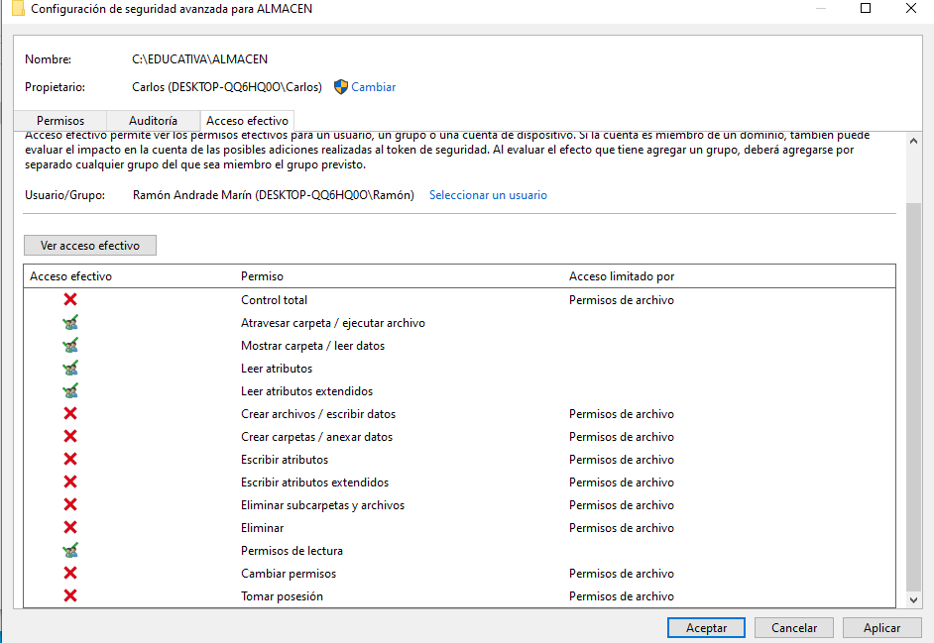
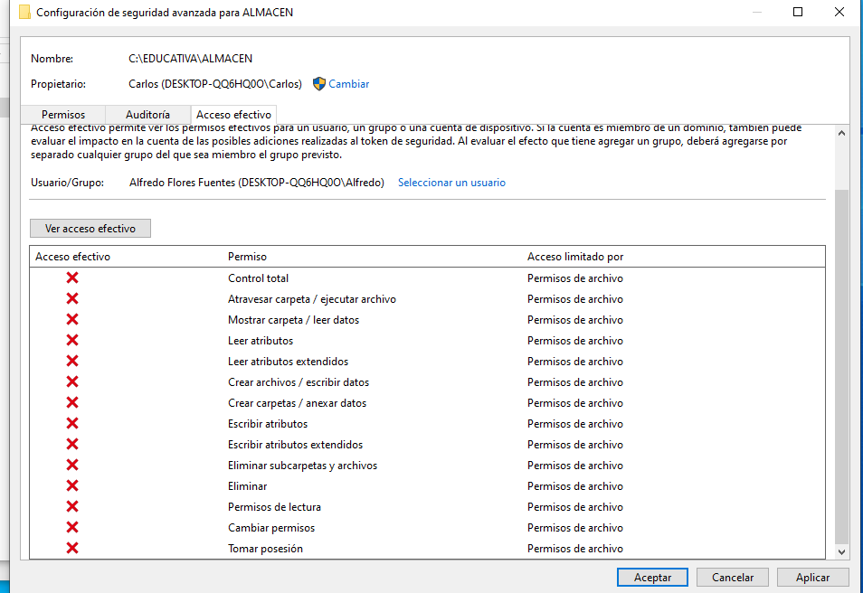

• Inicia sesión con el usuario administrador y comprueba que puede crear ficheros dentro de las carpetas.
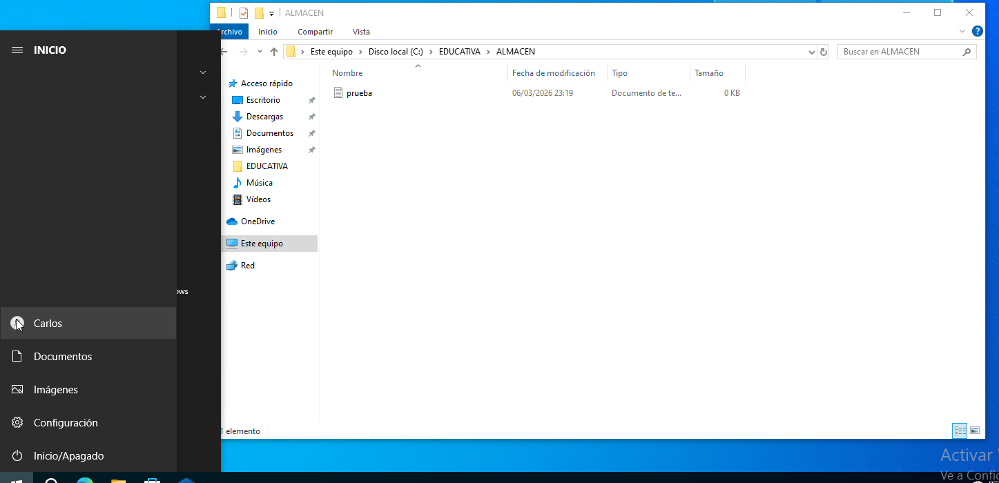
Mi usuario carlos es administrador y puedo crear archivos como el de prueba

Gestión de usuarios y grupos usando comandos

• Abre la cmd con permisos de administrador y crea el usuario Mortadelo con una contraseña, inicia sesión en el sistema con el usuario Mortadelo y luego vuelve a la sesión del usuario administrador.
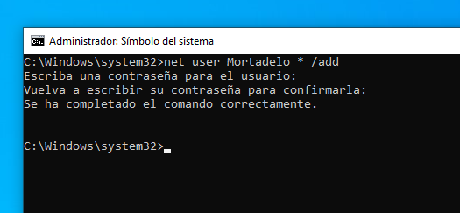
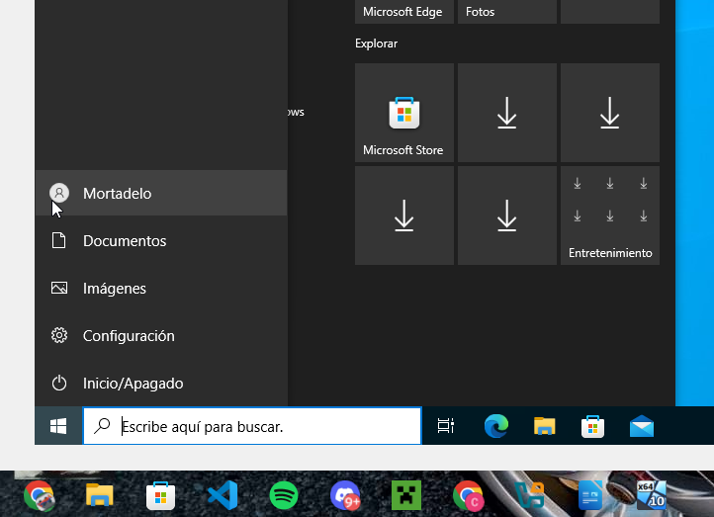

• Elimina el usuario Mortadelo. Comprueba que se ha eliminado.
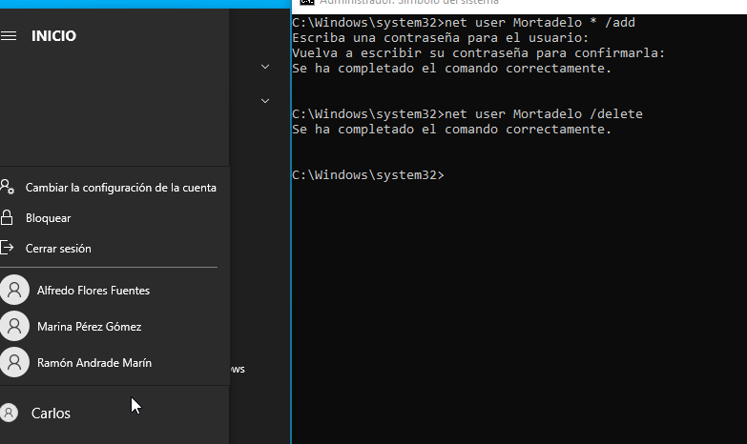
Mortadelo ya no existe

• Lista todas las cuentas locales de usuario de la máquina
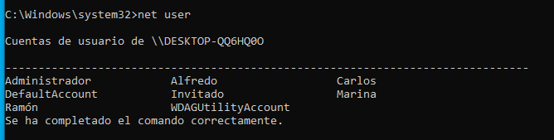

• Visualiza las propiedades de la cuenta de un usuario local, por ejemplo marinapg.
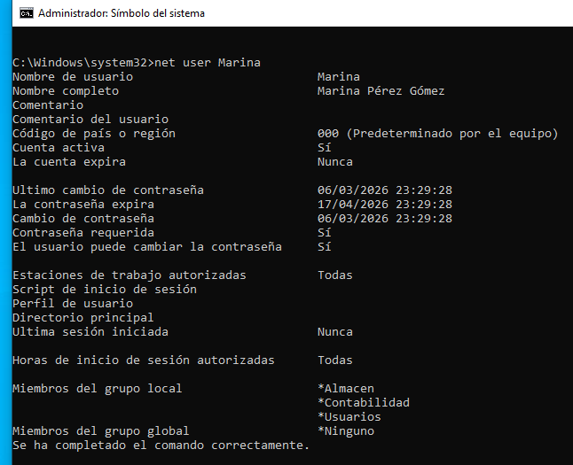
• Visualiza los grupos locales de la máquina.
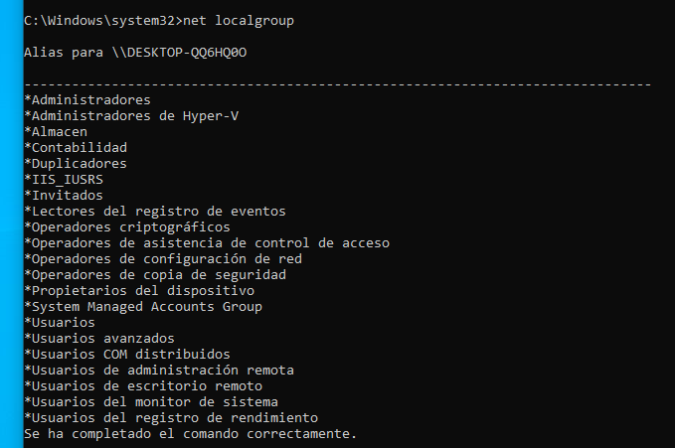

• Lista los usuarios de un grupo, por ejemplo del grupo Contabilidad
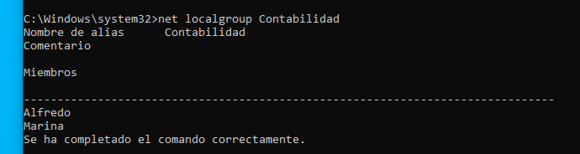
• Crea un usuario llamado JefeContabil y añádelo al grupo Contabilidad.

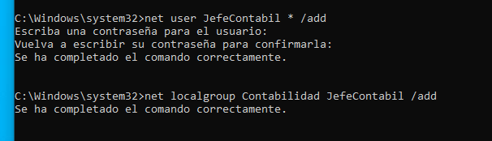
• Elimina el usuario JefeContabil del grupo Contabilidad.

